ΕΛΛΗΝΙΚΗ ΔΗΜΟΚΡΑΤΙΑ
ΥΠΟΥΡΓΕΙΟ ΠΑΙΔΕΙΑΣ ΚΑΙ ΘΡΗΣΚΕΥΜΑΤΩΝ
-----------------------------
ΠΕΡΙΦΕΡΕΙΑΚΗ ΔΙΕΥΘΥΝΣΗ
ΠΡΩΤΟΒΑΘΜΙΑΣ ΚΑΙ ΔΕΥΤΕΡΟΒΑΘΜΙΑΣ
ΕΚΠΑΙΔΕΥΣΗΣ ΙΟΝΙΩΝ ΝΗΣΩΝ
------------------------------
ΑΥΤΟΤΕΛΗΣ Δ/ΝΣΗ ΔΙΟΙΚΗΤΙΚΗΣ, ΟΙΚΟΝΟΜΙΚΗΣ & ΠΑΙΔΑΓΩΓΙΚΗΣ ΥΠΟΣΤΗΡΙΞΗΣ

Διεύθυνση: Αλυκές Ποταμού, 49100 Κέρκυρα,
Πληροφορίες: Τσαμπαλά Γεωργία
Τηλέφωνο: 26610 82195 (εσωτ. 114)
Φαξ: 26610 48135
Ιστότοπος: www.pdeionion.gr
E-mail: mail@ionion.pde.sch.gr

Κέρκυρα : 04/02/2021
Αρ. Πρωτ.: 606

ΠΡΟΣ:
Σχολικές Μονάδες Π.Ε. & Δ.Ε. δια των Δ/νσεων Εκπ/σης

ΘΕΜΑ: Επιστημονική Τηλε-διημερίδα: «Η μετάβαση της εκπαιδευτικής κοινότητας στην ψηφιακή εποχή και η αξιοποίηση της εξ αποστάσεως εκπαίδευσης: Από τη θεωρία στην πράξη»
Διοργάνωση
Περιφερειακή Διεύθυνση Πρωτοβάθμιας & Δευτεροβάθμιας Εκπαίδευσης Ιονίων Νήσων σε συνεργασία με το 2ο Περιφερειακό Κέντρο Εκπαιδευτικού Σχεδιασμού Ιόνιων Νήσων και το Τμήμα Πληροφορικής του Ιονίου Πανεπιστημίου

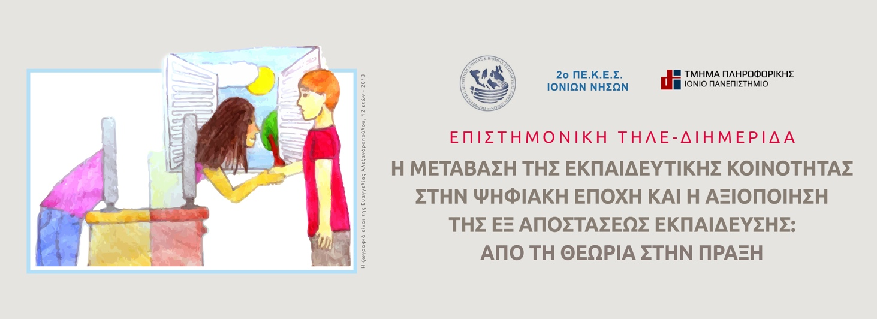

Ιστοσελίδα Τηλε-διημερίδας: https://exaefeb21.pdeionion.gr/
Ημερομηνίες: Σάββατο 20 και Κυριακή 21 Φεβρουάριου 2021
- Η παρακολούθηση των εργασιών της Τηλε-διημερίδας είναι ελεύθερη
- Στους συμμετέχοντες και στις συμμετέχουσες θα δοθεί βεβαίωση παρακολούθησης, κατόπιν υποβολής ηλεκτρονικής αίτησης

Οργανωτική & Συντονιστική Επιτροπή Επιστημονικής Τηλε-διημερίδας
Πέτρος Δ. Αγγελόπουλος, Περιφερειακός Διευθυντής Πρωτοβάθμιας & Δευτεροβάθμιας Εκπαίδευσης Ιονίων Νήσων
Εμμανουήλ Μάγκος, Πρόεδρος Τμήματος Πληροφορικής Ιονίου Πανεπιστημίου
Διονυσία Κουμαριώτου, Οργανωτική Συντονίστρια Εκπαιδευτικού Έργου 2ου ΠΕΚΕΣ Ιονίων Νήσων
Γιώργος Αλεξανδράτος, Αναπληρωτής Οργανωτικός Συντονιστής Εκπαιδευτικού Έργου 2ου ΠΕΚΕΣ Ιονίων Νήσων
Ευαγγελία Μανούσου, Συντονίστρια Εκπαιδευτικού Έργου 5ου ΠΕΚΕΣ Αττικής, Καθηγήτρια – Σύμβουλος (ΣΕΠ) ΕΑΠ Θ.Ε. Ανοικτή και Εξ Αποστάσεως
Ευσταθία Πανταζή, Υπεύθυνη Προγραμμάτων & Δράσεων της ΠΔΕ Ιονίων Νήσων
Σπυρίδων Δουκάκης, Ακαδημαϊκός υπότροφος, Τμήμα Πληροφορικής, Ιόνιο Παν/μιο, Καθηγητής – Σύμβουλος (ΣΕΠ) ΕΑΠ Θ.Ε. Καινοτομία στην εξ αποστάσεως εκπαίδευση
Γραμματειακή Υποστήριξη
Γεωργία Τσαμπαλά

Σκοπός της Τηλε-διημερίδας είναι η παρουσίαση των τελευταίων επιστημονικών εξελίξεων και η ανταλλαγή απόψεων που αφορούν στη μετάβαση της εκπαιδευτικής διαδικασίας στην ψηφιακή εποχή και στην αξιοποίηση της εξ αποστάσεως εκπαίδευσης.
Επιμέρους στόχοι:
- Να αναδειχθεί η σπουδαιότητα του ψηφιακού γραμματισμού στην προώθηση της ενεργητικής μάθησης και στην ενίσχυση της δημιουργικότητας των μαθητών/μαθητριών, καθώς και στην κατάκτηση μιας σειράς δεξιοτήτων, απαραίτητων στον 21^{ο} αιώνα.
- Να εξεταστούν οι ποικίλες διαστάσεις του ζητήματος - γνωστικές, ψυχολογικές, κοινωνικές- και να αναζητηθούν πρακτικές και τρόποι που θα επιτρέψουν την ομαλή μετάβαση της εκπαιδευτικής κοινότητας στην κανονικότητα.
- Να προβληθούν καλές πρακτικές, ψηφιακά εργαλεία και πόροι που μπορούν να χρησιμοποιηθούν για τη διδασκαλία ποικίλων γνωστικών αντικειμένων, σε όλες τις βαθμίδες εκπαίδευσης, νηπιαγωγεία, δημοτικά, γυμνάσια, ΓΕ.Λ. και ΕΠΑ.Λ. εξ αποστάσεως και δια ζώσης.
- Να εξοικειωθούν οι εκπαιδευτικοί με το σχεδιασμό, την υλοποίηση και την αξιολόγηση εκπαιδευτικών πρακτικών της εξ αποστάσεως εκπαίδευσης.
- Να εξαρθεί η παιδαγωγική αξιοποίηση των νέων τεχνολογιών στη διαφοροποιημένη διδασκαλία.
- Να προβληθεί η συμβολή των ψηφιακών κοινοτήτων μάθησης στη μείωση της σχολικής επιθετικότητας και στην καλλιέργεια των κοινωνικών δεξιοτήτων των μαθητών/μαθητριών.

Συμμετέχουν ως εισηγητές/ εισηγήτριες:
Διακεκριμένοι και διακεκριμένες επιστήμονες, ερευνητές, πανεπιστημιακοί καθηγητές και καθηγήτριες, Συντονιστές και Συντονίστριες Εκπαιδευτικού Έργου από διαφορετικά ΠΕ.Κ.Ε.Σ. και εν ενεργεία εκπαιδευτικοί όλων των βαθμίδων.
Το Σάββατο 20 Φεβρουαρίου 2021, θα πραγματοποιηθούν εισηγήσεις για ζητήματα που αφορούν τη μετάβαση στην ψηφιακή εποχή και την εξ αποστάσεως εκπαίδευση, ενώ τη δεύτερη ημέρα, Κυριακή 21 Φεβρουαρίου 2021, θα διεξαχθούν, σε τέσσερις παράλληλες συνεδρίες, τα εργαστήρια και θα παρουσιαστούν καλές πρακτικές που εφαρμόστηκαν αποτελεσματικά την περίοδο της πανδημίας.

Η Τηλε-διημερίδα απευθύνεται
- σε εκπαιδευτικούς όλων των βαθμίδων
- σε στελέχη εκπαίδευσης
- σε εκπαιδευτικούς φορείς, επιστήμονες και ερευνητές
- σε γονείς, κατά την πρώτη ημέρα, Σάββατο, 20 Φεβρουαρίου, μέσω της χρήσης του καναλιού στο YouTube

Δείτε το πρόγραμμα εδώ
Ηλεκτρονική επικοινωνία: exaefeb21pdeionion@gmail.com

Ο Περιφερειακός Διευθυντής
Πρωτοβάθμιας και Δευτεροβάθμιας
Εκπαίδευσης Ιονίων Νήσων

ΠΕΤΡΟΣ Δ. ΑΓΓΕΛΟΠΟΥΛΟΣ

